|  |  |  |
| --- | --- | --- |
| دولة فلسطين  وزارة التربية و التعليم العالي  مديرية التربية و التعليم /........  مدرسة .......................... | http://img.photobucket.com/albums/v284/eng_ahmed/signs/9fcd9c98.jpg | الاسم: ....................................  الصف : الرابع الأساسي  الزمن : 60 دقيقة  التاريخ :....../ 5/ 2017 |
| امتحان نهاية الفصل الثاني في مادة اللغة العربية للصف الرابع الأساسي للعام الدراسي 2016 – 2017م | | |

|  |
| --- |
| **السؤال الأول: ( الاستماع ) أستمع إلى النص ثم أجيب حسب المطلوب 10 علامات** |

**أ - أضع دائرة حول الإجابة الصحيحة:** 

1 – **شكا الرجل الى الطبيب وجعا في**  :

**أ- قلبه ب- بطنه ج- رجله د- عينه**

**2 – سبب الوجع عند الرجل لأنه :**

**أ – أكل لحما ب. أكل شحما ج- أكل رغيفا محترقا د- كل ما سبق**

**3 – احضر الطبيب :**

**أ . دواء ب .ماء ج .غذاء د .كحلا**

**4 – اراد الطبيب أن يكحل الرجل لكي : -**

**أ .يبصر ب . يبكي ج .يهرب د .ينام**

**5 – الطبيب هو من يداوي : -**

**أ . المريض ب . السليم ج . النائم د . القوي**

|  |
| --- |
| **السؤال الثاني: ( القراءة ) : أ - اقرأ الفقرة ثم أجب عن الأسئلة التي تليها :- 35 علامة** |

|  |
| --- |
| **توجه الجد و حفيدته الى النهر, حيث الطبيعة الريفية الوادعة ,سمعا خرير مياه النهر المنسابة وسمعا زقزقة العصافير تملأ المكان, و حفيف الأشجار يحرك في النفس الحيوية .** |

**1 – أين توجه الجد و حفيدته ؟** ................................................................................

**2- ماذا سمع الجد و حفيدته ؟** .....................................................................................

**3- عندما تتجول في حديقة ما الأصوات التي يمكن أن نسمعها**.........................................................................

4.**اكتب :**

**1.مرادف (الوادعة) :** ............................... **2. جمع ( النهر ):**.............................

**3.مفرد (الأشجار ) :** ................................ **4. .مثنى (عصفور ) :** ..........................

**5.** **استخرج من النص** : 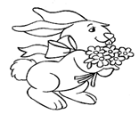

**1. كلمة بدأت بهمزة وصل** .......................... **.**

**3. كلمة تبدأ بـ الـ القمرية** ..........................­ **وأخرى بـ الـ الشمسية**........................

|  |
| --- |
| **السؤال الثالث: ( نغني ) : 5 علامات** |

**اقرا الابيات التالية ثم اجب عن الأسئلة التي تليها :ـ**

**علمي فوق الروابي ............................... 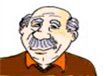 **

**فيه ...................... وبه ..........................**

**أفقه الأبيض.............. للتفاني .......................**

**شطره الأسود............. من ضمير الشعب فاح**

**1 ـ عم يتحدث الشاعر في هذه الابيات ؟ ..................................**

**2 ـ الى ماذا يرمز اللون الاحمر في علم فلسطين ؟ ..................................................**

**3 ـ اكتب معاني الكلمات التالية :ـ**

**أ – الروابي : ............................. ب ـ فاح : ..........................**

**4 ـ استخرج من الابيات لونين من ألوان العلم الفلسطيني :**

**ا ـ ........................................ ب ـ ............................................**

|  |
| --- |
| **السؤال الرابع : ( التدريبات اللغوبة ) : 10 علامات** |

1. 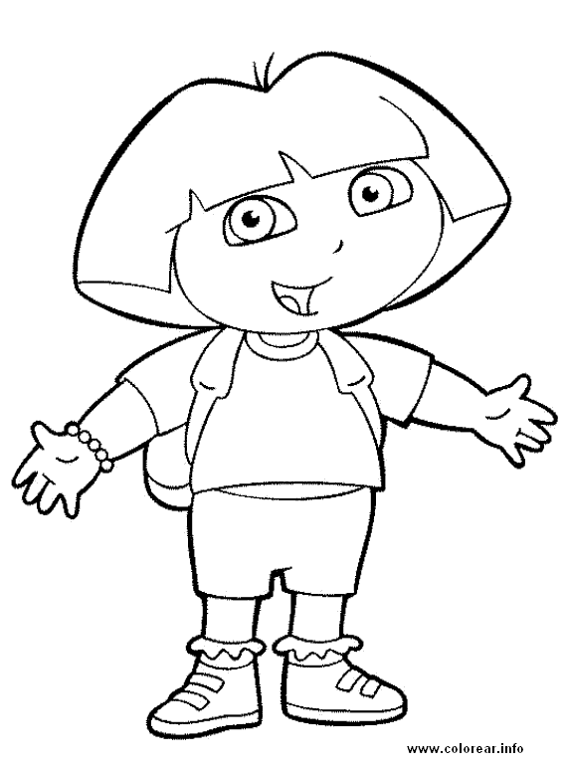**نَضَعُ دائِرةً حَولَ رَمز الإجابَةِ الصَّحيحة فيما يَأتي:-**

**1.اسم الموصول المناسب في جملة ( احب الغني ..... يساعد الفقراء) هو:**

**أ- اللذان ب- الذي ج- اللواتي د- الذين**

**2. الكلمة المناسبة في جملة ( الحق غالب , و الباطل .............) هي :**

**أ- شديد ب- عظيم ج- مغلوب د- منتصر**

**3. الفعل الماضي في الافعال الاتية هو :**

**أ. يكتب ب. يكتبان ج. اكتب د- كتب**

**4 – الجملة الفعلية في الجمل الأتية هي :**

1. **الجو حار ب- التلميذ ذكي ج- حرث الفلاح الحقل د- الكتاب مفيد**

**5. الجملة الاسمية في الجمل الأتية هي :**

**أ- حفظ محمد الدرس ب- القدس عربية ج- لعب الطالب بالكرة د- درس علي درسه**

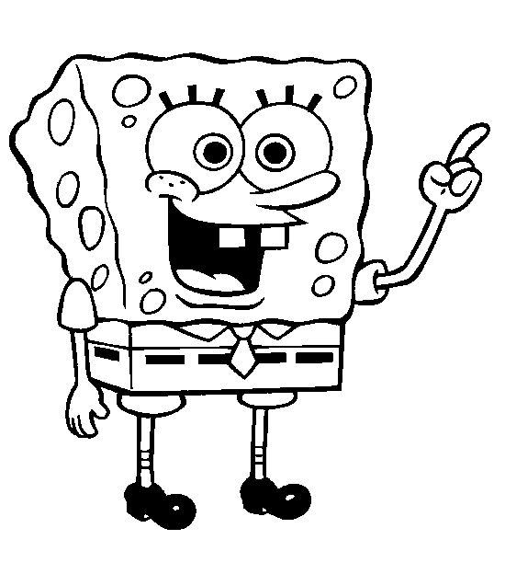**ب – نكمل كما في المثال :-**

|  |  |  |
| --- | --- | --- |
| **شرب** | **شارب** | **مشروب** |
| **لبس** |  |  |
| **فهم** |  |  |

**ج – نصنف الكلمات الى اسم و فعل و حرف :-**

**( طارق , هبط , سعاد , الى , ذهب , على )**

|  |  |  |
| --- | --- | --- |
| **اسم** | **فعل** | **حرف** |
|  |  |  |
|  |  |  |

|  |
| --- |
| **السؤال الخامس: ( الإملاء ) : 10 علامات** |

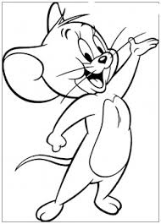**أ - نَضَعُ دائِرةً حَولَ رَمزُ الإجابَةِ الصَّحيحة فيما يَأتي:**

**1 _ علامة الترقيم المناسبة في جملة ( ما أقبح الكذب ..... ) هي :**

**أ _ ؟ ب _ , ج _ : د _ !**

**2 _ كلمة ( مدرسة ) تكتب مع تنوين الفتح :**

**أ _ مدرسةٍ ب _ مدرسةً ج _ مدرستاً د _ مدرسة اً**

**3 _ علامة الترقيم المناسبة في جملة ( ما عاصمة دولة فلسطين ..... ) هي :**

**أ _ ؟ ب _ , ج _ : د _ !**

**ب -** **نصنف الكلمات حسب المطلوب:-**

**( ابنة , أسرع , أكل , استفاد )**

|  |  |
| --- | --- |
| **همزة الوصل** | **همزة القطع** |
|  |  |
|  |  |

|  |
| --- |
| **السؤال السادس : ( التعبير ) : 20 علامة** |

أ - **نعبر عن الموقف الاتي بسطرين (** رجل ينظف امام بيته كل يوم ) :

......................................................................

......................................................................

**ب : نكتب أربع جمل عن أهمية الشمس في حياة الإنسان**

**_________________________________________________________________________**

**_________________________________________________________________________**

**_________________________________________________________________________**

**_________________________________________________________________________**

|  |
| --- |
| **السؤال السابع : ( الكتابة ) : 10 علامات** |

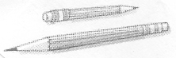

**نكتب الجملة بخطٍ جميل :**

**نجحت عائشة في الامتحان نجاحا باهرا**

**.................................................................................................**

**.........................................................................................................**

**مع تمنياتي لكم بالنجاح و التوفيق**

**المعلم : إياد أبو عودة**

**الاستماع :-**

شَكا رَجُلٌ إِلى طَبيبٍ وَجَعاً في بَطْنِهِ، فَقالَ: ماذا أَكَلْتَ؟

قالَ: أَكَلْتُ رَغيفاً مُحْتَرِقاً.

قالَ الطَّبيبُ: ما أَجْهَلَكَ!

أَحْضَرَ الطَّبيبُ كُحْلاً؛ لِيُكَحِّلَ الْمَريضَ، فَقالَ الْمَريضُ: إِنَّما أَشْتَكي وَجَعاً في بَطْني لا في عَيْني!

قالَ الطَّبيبُ: قَدْ عَرَفْتُ، وَلكِنْ أُكَحِّلُكَ؛ لِتُبْصِرَ الْمُحْتَرِقَ، فَلا تَأْكُله.